LA APUESTA GLOBAL POR LA SOSTENIBILIDAD
UD 2 | Duración: 1h

Estudio de casos
Caso 1: La gestión del agua en entorno rurales
En muchas aldeas agrícolas del sur de Europa, como algunas comunidades rurales de Andalucía o Galicia en España o regiones aisladas de Alentejo en Portugal, el tratamiento de aguas residuales es insuficiente. Esta deficiencia provoca que los vertidos contaminen ríos, suelos y acuíferos, afectando a la biodiversidad local y dificultando la sostenibilidad ambiental. Además, los procesos de depuración tradicionales demandan un elevado consumo de energía y no facilitan el aprovechamiento de los lodos generados.
Paralelamente, el cambio climático agrava la escasez hídrica, que se prolonga cada vez más y afecta negativamente a la economía local. Por ejemplo, en regiones del sur de Europa, la reducción en la disponibilidad de agua ha provocado pérdidas en el rendimiento de cultivos del 20% al 30% y ha incrementado los costos de producción agrícola debido a la necesidad de sistemas de riego más intensivos. Por lo tanto, la gestión eficiente y la mejora de la calidad del agua se han convertido en cuestiones prioritarias.
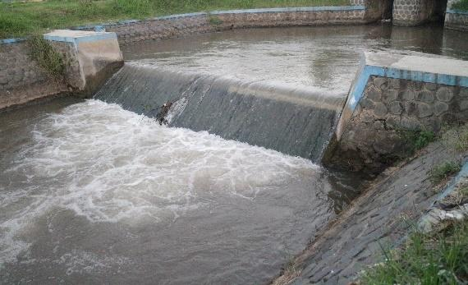
- Hamim Thohari. <a href="https://www.vecteezy.com/free-photos/water">Water Stock photos by Vecteezy</a>
En este contexto, han surgido diversas iniciativas destinadas a abordar esta problemática desde ámbitos locales y regionales, muchas de ellas financiadas con fondos de cohesión europeos. Por ejemplo, entre 2019 y 2021 se desarrolló el proyecto Interreg-Sudoe CircRural4.0, que logró mejorar la eficiencia energética de plantas depuradoras de pequeña escala, extraer recursos valiosos de los residuos como biogás y nutrientes para la elaboración de fertilizantes agrícolas, y digitalizar los procesos para garantizar un mayor control y seguimiento. Este proyecto también tuvo un impacto directo en las comunidades rurales al reducir los costos energéticos, generar recursos adicionales para los agricultores locales y mejorar la calidad ambiental de los entornos cercanos, promoviendo un desarrollo más sostenible (fuente). Otra iniciativa destacada es Gestatur, que se desarrolla entre 2021 y 2027, con el objetivo de ampliar el alcance y proponer soluciones innovadoras, digitalizadas y sostenibles para la gestión integral del agua en zonas rurales (fuente).
Por otro lado, el Ministerio para la Transición Ecológica y el Reto Demográfico (MITECO) promueve soluciones basadas en la naturaleza (SbN) para gestionar el ciclo del agua de manera respetuosa con el medio ambiente y sin generar daños a largo plazo. Un ejemplo exitoso es el sistema de fitodepuración implementado en la localidad de Carricola, en Valencia. Este proyecto utiliza plantas acuáticas y humedales artificiales para tratar aguas residuales de manera natural, logrando una reducción significativa de contaminantes y proporcionando agua limpia para riego. Además, ha fomentado la biodiversidad local y reducido los costos de operación en comparación con sistemas tradicionales.
El sistema de depuración de aguas de Carrícola utiliza un humedal natural y otro artificial para tratar las aguas residuales. El humedal natural filtra el agua con grava y carrizo, y luego se vierte al río. El proyecto europeo Life Renaturwat (fuente)está construyendo un humedal artificial de flujo vertical, que eliminará nutrientes como el fósforo y el nitrógeno sin usar electricidad, mejorando la calidad del agua y evitando la eutrofización en el ecosistema acuático. Este proceso también contribuye a la biodiversidad, creando hábitats para aves, anfibios y reptiles, y es una alternativa económica y sostenible para pequeñas poblaciones.
Actividades
En el texto se habla de tres proyectos concretos. Con la información expuesta, completa la siguiente tabla relativa a los ODS con los que se alinean:
Proyecto | ODS Relevantes | Metas de esos ODS | Justificación

Puedes consultar la página:
https://www.un.org/sustainabledevelopment/es/sustainable-development-goals/

Caso 2: Fundación Secretariado Gitano como parte del proyecto Alianza País Pobreza Infantil Cero
El proyecto Alianza País Pobreza Infantil Cero busca erradicar la pobreza infantil a través de la colaboración entre gobiernos, organizaciones sociales y empresas, garantizando que los niños tengan acceso a sus derechos fundamentales como la educación, la salud y una vida digna. Este enfoque integral promueve políticas públicas que aborden no solo las necesidades básicas, sino también el acceso a oportunidades que permitan un desarrollo pleno. En España, uno de los casos de éxito más destacados ha sido el programa "Actúa contra la pobreza infantil", implementado por diversas organizaciones de la Alianza.
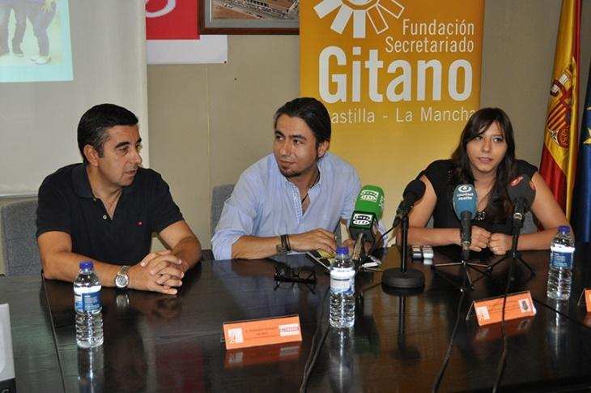
Un ejemplo de éxito concreto es el trabajo realizado por la Fundación Secretariado Gitano, que ha enfocado sus esfuerzos en mejorar las condiciones de vida de niños y niñas en familias gitanas en situación de vulnerabilidad social. A través de programas educativos, de apoyo familiar y de integración social, la fundación ha logrado mejorar la escolarización y reducir el abandono escolar. En 2020, la Fundación reportó que el 85% de los niños que participaron en sus programas no abandonaron la escuela, lo que representa un aumento significativo en comparación con las tasas de abandono en comunidades similares.

La colaboración de diversas organizaciones locales y empresas ha sido fundamental para el éxito del programa de la Fundación Secretariado Gitano. Entre las instituciones que han participado activamente en este proyecto se encuentran Cruz Roja, Caritas y Fundación ONCE, que han proporcionado recursos y apoyo en áreas como la educación, la inserción laboral y la inclusión social. Empresas como Banco Santander y Inditex también han contribuido con financiación y programas de formación para los jóvenes, ayudando a mejorar sus perspectivas laborales. Estas alianzas han permitido un enfoque integral que va más allá de la simple ayuda económica, incorporando programas de mentoría, acompañamiento familiar y sensibilización sobre la importancia de la educación.
En cuanto a los datos estadísticos, antes de la intervención del programa, la tasa de abandono escolar temprano en comunidades gitanas superaba el 40%, una cifra alarmante que reflejaba las barreras sociales y económicas que enfrentaban estos niños. Tras la implementación de los programas de la Fundación Secretariado Gitano, la tasa de abandono escolar en los niños beneficiarios se redujo al 15%, lo que supone una mejora notable. Además, la pobreza en las familias participantes en el programa disminuyó un 25% gracias al acceso a formación, empleo y una mejor integración en la sociedad. Estos resultados demuestran el impacto positivo que tiene la colaboración entre instituciones y empresas en la lucha contra la pobreza infantil y el abandono escolar, ofreciendo a los niños un futuro más prometedor.
Actividades
En relación con la iniciativa llevada a cabo por la Fundación Secretariado Gitano, completa la siguiente tabla identificando los ODS con que se relaciona:
ODS Relevantes | Metas de esos ODS | Justificación
Puedes consultar la página:
https://www.un.org/sustainabledevelopment/es/sustainable-development-goals/

